180110910603
陈彬捷
1.验证上周安装的最小安装系统
打开虚拟机验证是否能够上网，查看ip地址
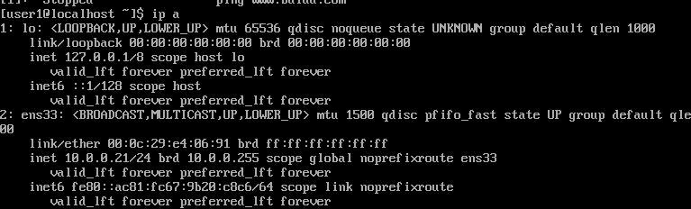
- Linux系统远程使用
一般服务器系统都不安装GUI，因为没有必要，而且GUI非常战役系统资源。一般情况下，Server系统都是远程是呀。如果桌面是linux或mac，可以直接ssh远程登陆，如果是windows，由于windows一般版本没有相应组件，需要使用第三方组件，例如：putty，xshell
以putty为例介绍，修改字体大小，是在window下的Appearance里；连接远程诸暨市需要在Session页面上的Host Name（or IP address）栏目里输入主机名或ip地址，如果输入主机名，必须先解决域名解析问题。
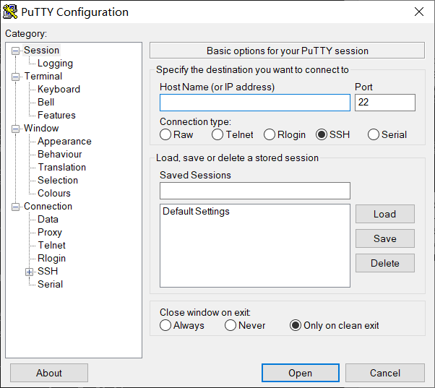
Windows下的域名解析，修改hosts，在此文件中加入ip地址与域名的对应，hosts文件位置 C:\Windows\system32\drivers\etc
例如：10.0.0.21 slave0
，DNS。
3.修改主机名
编辑/etc下的hostname文件，将文件内容全部删除，把自己想要的主机名输入，注意不要有空行。
命令：cd /etc , sudo vi hostname ; 编辑完文件后，执行：stdo reboot ,进行重启。

4.准备第三个节点
第三个节点由第二个节点直接拷贝而来，所以开始之前，第二个节点必须执行 sudo poweroff命令，然后复制整个虚拟机目录，修改目录名。
从VMware主页开始点击“打开虚拟机”，选择目录底下的vmx文件
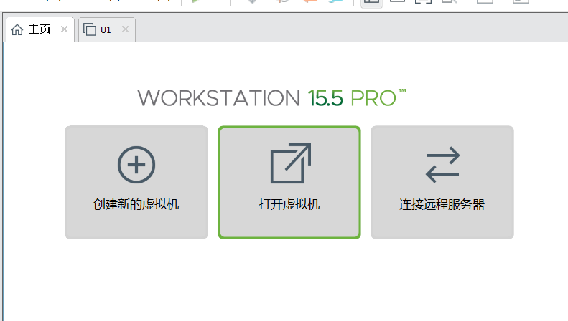
打开之后，修改虚拟机名字，修改ip地址，修改主机名，修改完成后重启： sudo reboot

5.三个节点的准备情况如下：
10.0.0.20 master
10.0.0.21 slave0
10.0.0.22 slave1
确认网络连通正常，使用ssh相互登陆，例如从master节点执行：ssh 10.0.0.21，然后执行exit，在执行 ssh 10.0.22 。[ssh 用户名@IP地址]
确认完成之后在 /etc下hosts文件添加上面三行，不要把原来的内容删除，也不要留空格。

6.在所有节点上关闭防护墙
关闭防火墙命令：sudo systemctl stop firewalld.service
仅仅关闭防火墙，下次启动的时候会自动打开，所以还需要disable防火墙，命令：sudo systemctl disable firewalld.service
查看防火墙状态：sudo systemctl status firewalld.service ,如果防火墙状态是 inactive（dead），就说明关闭成功。
